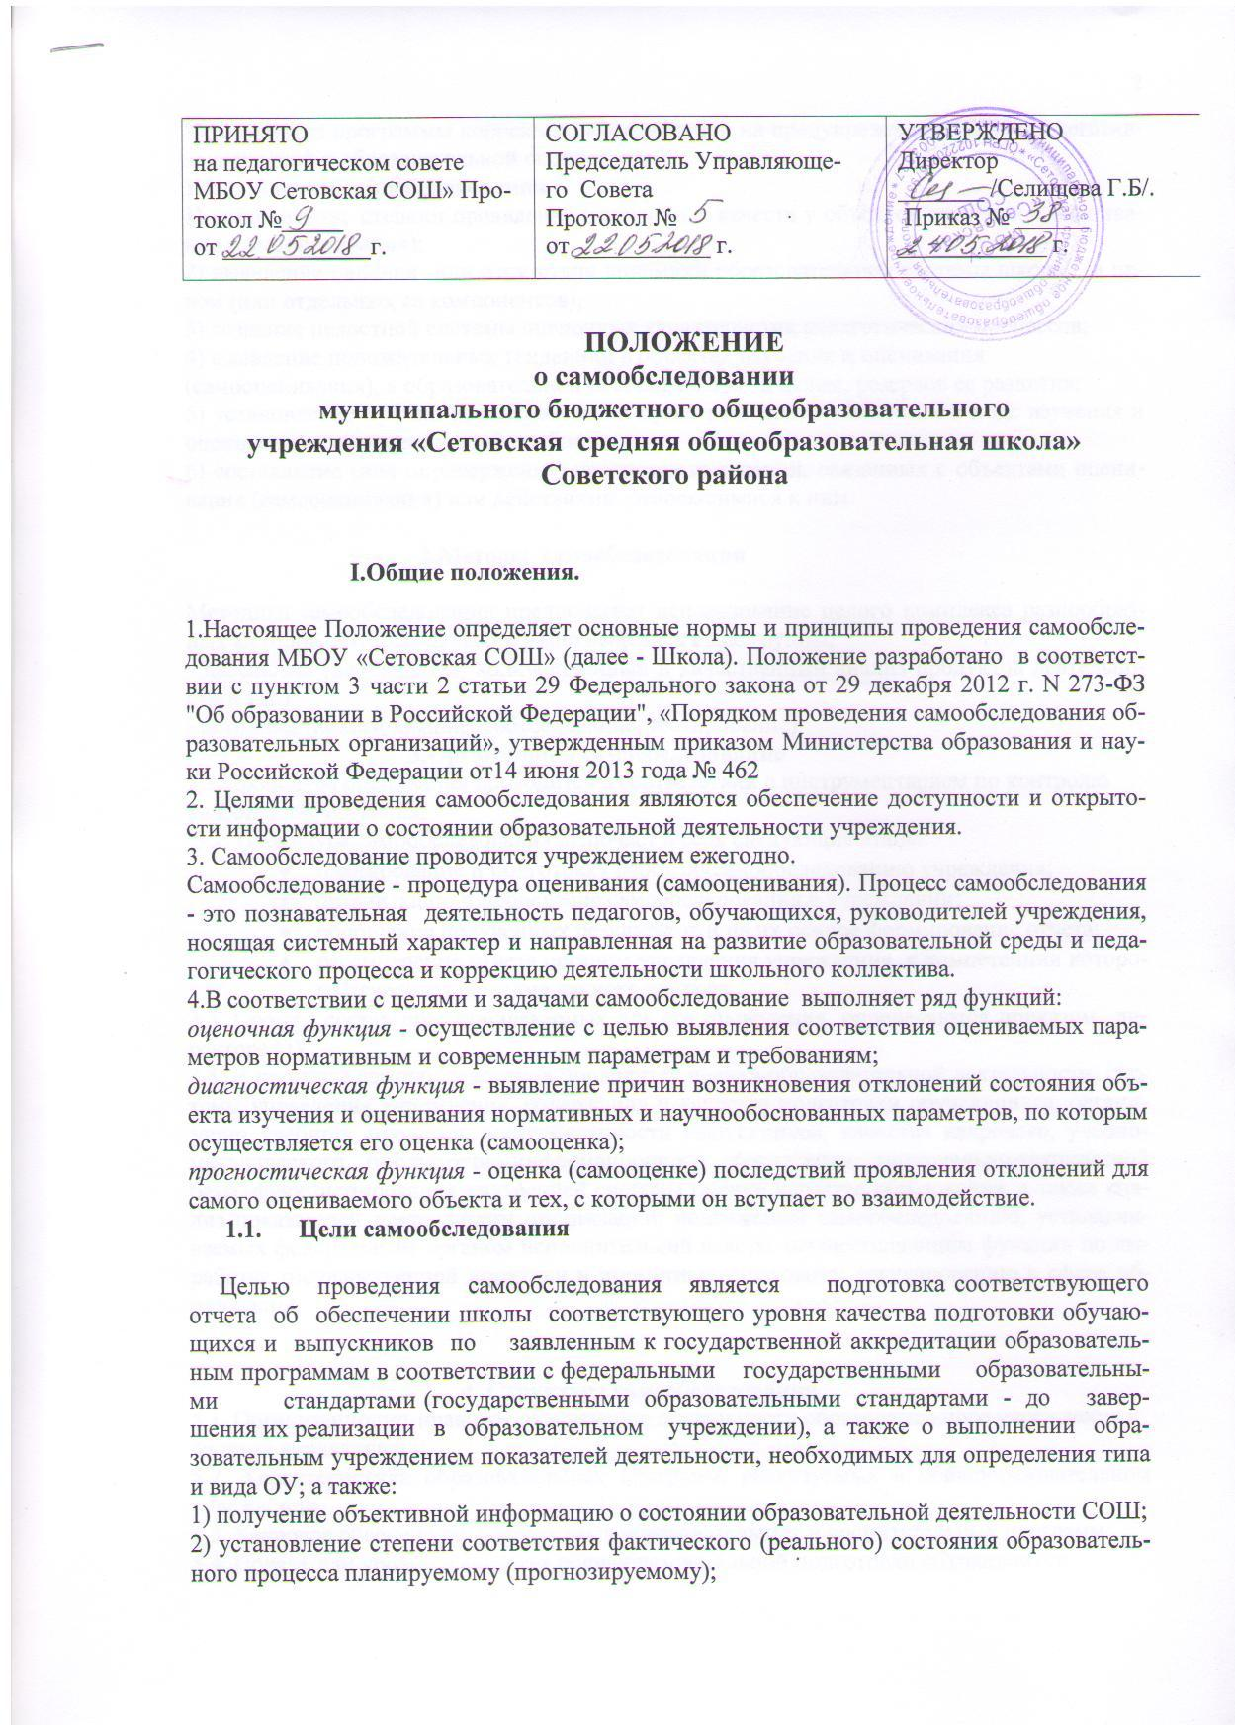3) создание целостной системы оценочных характеристик педагогических процессов;
4) выявление положительных тенденций в объектах изучения и оценивания
(самооценивания), в образовательной системе школы в целом, резервов ее развития;
5) установление причин возникновения и путей решения, выявленных в ходе изучения и оценивания (самооценивания) проблем;
6) составление (или опровержение) прогнозов изменений, связанных с объектами оценивания (самооценивания) или действиями, относящимися к ним.

2.Методы самообследования

Методика самообследования предполагает использование целого комплекса разнообразных методов, которые целесообразно выделить в две группы:
- пассивные (наблюдение, количественный и качественный анализ продуктов деятельности и т.п.)
- активные (анкетирование, собеседование, тестирование)
3.Организация самообследования
3.1.Процедура оценивания проводится в соответствии с инструментарием по контролю качества образования.
3.2. Процедура самообследования включает в себя следующие этапы:
- планирование и подготовку работ по самообследованию учреждения;
- организацию и проведение самообследования в учреждении;
- обобщение полученных результатов и на их основе формирование отчета;
- рассмотрение отчета органом управления учреждения, к компетенции которого относится решение данного вопроса.
3.3. Сроки, состав лиц, привлекаемых для его проведения, определяются приказом директора ОУ.
3.4. В процессе самообследования проводится оценка образовательной деятельности, системы управления учреждения, содержания и качества подготовки обучающихся, организации учебного процесса, востребованности выпускников, качества кадрового, учебно-методического, библиотечно-информационного обеспечения, материально-технической базы, функционирования внутренней системы оценки качества образования, а также анализ показателей деятельности организации, подлежащей самообследованию, устанавливаемых федеральным органом исполнительной власти, осуществляющим функции по выработке государственной политики и нормативно-правовому регулированию в сфере образования.

4. Структура самообследования
5.1. Организационно-правовое обеспечение деятельности образовательного учреждения и система управления.
5.2. Характеристика образовательных программ, реализуемых в общеобразовательном учреждении.
5.3. Кадровое обеспечение реализуемых образовательных и воспитательных программ.
5.4. Показатели уровня и качества общеобразовательной подготовки обучающихся.

5.5. Показатели оценки достижений предметных результатов по итогам государственной (итоговой) аттестации обучающихся 9 класса.
5.6. Показатели оценки достижений предметных результатов по итогам государственной (итоговой) аттестации обучающихся 11классов в форме ЕГЭ
5.7. Трудоустройство выпускников.
5.8. Выполнение учебных планов и программ по уровням образования.
5.9. Характеристика системы воспитания в общеобразовательном учреждении.
5.10. Учебно-методическое, библиотечно-информационное, материально-техническое обеспечение образовательного процесса.

6.Отчет о результатах самообследования
6.1. Результаты самообследования учреждения оформляются в виде отчета, включающего аналитическую часть и результаты анализа показателей деятельности учреждения, подлежащей самообследованию.
6.2. Отчетным периодом является предшествующий самообследованию календарный год.
6.3. Результаты самообследования рассматриваются на педагогическом совете.
6.4. Отчет подписывается руководителем учреждения и заверяется печатью.
6.5.Размещение отчета образовательного учреждения на официальном сайте учреждения в сети "Интернет" и направление его учредителю осуществляется не позднее 20 апреля текущего года.

